Бекітемін:
Оқу ісі жөніндегі орынбасары: ____________________

Қазақстан Республикасы Оқу-ағарту министрлігі
______________________________________________
(білім беру ұйымының атауы)
Қысқа мерзімді (сабақ) жоспары
Әртүрлі механикалық қозғалыстардың графиктері. Пр. №2
(сабақтың тақырыбы)

Бөлім: | Механикалық қозғалыс
Педагогтың аты-жөні:
Күні:
Сынып: 7 | Қатысушылар саны: | Қатыспағандар саны:
Сабақтың тақырыбы: | Әртүрлі механикалық қозғалыстардың графиктері. Пр. №2
Оқу бағдарламасына сәйкес оқыту мақсаттары: | 7.2.1.6 – дененің орын ауыстыруының уақытқа тәуелділік графигінен келесі жағдайларды анықтау:  7.2.1.7 – бірқалыпты қозғалған дененің орын ауыстыруының уақытқа тәуелділік графигінен жылдамдығын анықтау (1) дененің тыныштық күйін, (2) тұрақты жылдамдықпен қозғалысын
Сабақтың мақсаты: | - s(t) графигінен жол мен уақытты анықтайды  - бірқалыпты қозғалған дененің жылдамдығын графиктен есептейді  - υ(t) графигін тұрғызады және оның ауданы жолға тең екенін көрсетеді  - екі дененің кездесу уақыты мен орнын графиктен анықтайды
Құндылықтарға баулу: | «Адал азамат» бағдарламасы бойынша: Тәуелсіздік және отаншылдық.  «Отан – оттан да ыстық» (халық мақалы).  Құндылық топтық жұмыстағы жауапкершілік пен өзара құрмет арқылы жүзеге асады.
Сабақтың барысы:
Сабақтың кезеңі/ уақыт | Педагогтің әрекеті | Оқушының әрекеті | Бағалау | Ресурстар
Сабақтың басы  5 минут  Ұйымдастыру, қызығушылықты ояту, мақсат қою | Ұйымдастыру кезеңі. Сәлемдесу, түгендеу, бағалау парағын тарату.  Білімді өзектендіру: «Миға шабуыл». «Әртүрлі механикалық қозғалыстардың графиктері. БЖБ №2» тақырыбы бойынша жылдам сұрақтар қойылады: негізгі ұғымдар, формулалар, өлшем бірліктер.  Проблемалық сұрақ: Графикте екі көліктің қозғалысы көрсетілген, сызықтар бір нүктеде қиылысады. Бұл нүкте нені білдіреді?  Оқушылардың болжамдары тыңдалып, сабақтың тақырыбы мен мақсаты бірге анықталады. | Сұрақтарға жылдам жауап береді, бір-бірін толықтырады.  Болжам айтып, мақсатты анықтауға қатысады. | ҚБ: ауызша кері байланыс, «Бас бармақ». | Слайд  Бағалау парағы
Джигсо  16 минут  «Джигсо» (сарапшылар топтары) | «Джигсо». Әр «үй» тобынан бір оқушы сарапшылар тобына барады (5 минут), мәтін бөлігін меңгеріп, үй тобына оралып түсіндіреді (6 минут).  1-сарапшылар: s(t) графигінен жылдамдық: υ = Δs / Δt.  2-сарапшылар: υ(t) графигі бірқалыпты қозғалыста – t осіне параллель түзу; оның астындағы аудан жолға тең: s = υ·t.  3-сарапшылар: Екі графиктің қиылысу нүктесі – денелердің кездесу уақыты мен орны.  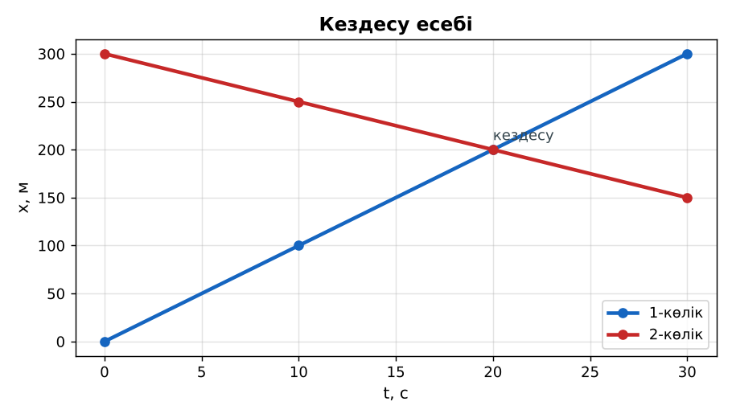  1-сурет. Екі дененің қозғалыс графиктері және кездесу нүктесі  ЕББҚ оқушыларына: суретті тірек-сызба және қадамдық нұсқаулық; ірі шрифтті (16–18) карточкалар, формулалар жадынамасы. | Сарапшылар тобында бөлімді меңгереді.  Үй тобына түсіндіреді, сұрақ қояды. | Дескриптор:  - өз бөлімін нақты түсіндіреді – 1;  - s(t) графигінен жол мен уақытты анықтайды – 1.  2 балл | Физика 7-сынып оқулығы  Сарапшылық мәтін карточкалары
Бекіту  7 минут  Үлгі есеп / талдау | Үлгі есеп / мысал. Екі көліктің графигі  1) 1-көлік: 30 с ішінде 300 м → υ₁ = 10 м/с.  2) 2-көлік: 30 с ішінде 150 м → υ₂ = 5 м/с.  3) Графиктер қиылысатын нүкте – кездесу орны мен уақыты.  Жауабы: υ₁ = 10 м/с, υ₂ = 5 м/с. | Үлгіні талдап, ұқсас тапсырманы орындайды. | Дескриптор: үлгі бойынша шешеді.  1 балл | Слайд
Сергіту сәті  2 минут | «Физикалық – физикалық емес». Мұғалім құбылыс атайды: физикалық болса – оқушылар тұрады, болмаса – отырады. | Қимылмен орындайды. | – | –
Сабақтың ортасы  10 минут  Деңгейлік тапсырмалар (жеке жұмыс) | Оқушы деңгейін өзі таңдайды; А деңгейін орындаған оқушы В деңгейіне өтеді (тапсырмалар Қосымша 1-де).  А деңгейі (білу, қолдану):  Графиктен 1-көліктің 20 с-та жүрген жолын анықта.  В деңгейі (талдау):  2-көліктің жылдамдығын графиктен есепте. Оның υ(t) графигін тұрғыз.  С деңгейі (жинақтау, бағалау):  Көліктер қай уақытта, қай нүктеде кездесті? Есептеу арқылы тексер: x₁ = 10t, x₂ = 300 − 5t.  ЕББҚ оқушыларына: аудио/бейне нұсқау, нұсқауды тақтаға жазып қою; белсенді рөл беру (уақыт сақшысы, материал таратушы). | Деңгейін таңдап, жеке орындайды.  Жауап кілтімен өзін-өзі тексереді. | Дескриптор:  А: бірқалыпты қозғалған дененің жылдамдығын графиктен есептейді – 2 балл  В: υ(t) графигін тұрғызады және оның ауданы жолға тең екенін көрсетеді – 3 балл  С: екі дененің кездесу уақыты мен орнын графиктен анықтайды – 4 балл | Деңгейлік карточкалар  Жауап кілті
Сабақтың соңы  5 минут  Бекіту, рефлексия, үй тапсырмасы | Бекіту: Quizizz викторинасы (мұғалім алдын ала дайындайды). Сұрақтар:  - υ(t) графигінің астындағы аудан – ? (жол)  - Графиктердің қиылысуы – ? (кездесу)  - s(t) түзу, Δs = 40 м, Δt = 8 с. υ = ? (5 м/с)  Quizizz: https://quizizz.com/  Рефлексия «3 – 2 – 1»: 3 жаңа ұғым, 2 қызықты дерек, 1 сұрақ.  Үй тапсырмасы (таңдау бойынша):  - А: §11; практикалық жұмысты аяқтау.  - В: Кездесуге арналған есеп құрастырып, графикпен шешу.  - С: Нақты пойыз кестесі бойынша s(t) графигін тұрғызу. | Викторинаға жауап береді.  Балын қосып, өзін-өзі бағалайды.  Рефлексия жасайды. | Дескриптор: викторина сұрақтарының 80%-ына дұрыс жауап береді – 1 балл  Шкала: 90–100% «өте жақсы», 70–89% «жақсы», 50–69% «қанағаттанарлық» | Quizizz (QR)  Kundelik.kz
Мұғалімге ескерту: оқушылар жиі жіберетін қателер
- Графиктердің қиылысуы – соқтығысу. → Бұл бір уақытта бір координатада болу (кездесу немесе басып озу).
- Графиктің осьтерін (масштабын) ескермеу. → Әр осьтің бірлігі мен масштабын алдымен оқу.
Өмірмен байланыс
Логистикада жүк көліктерінің қозғалыс графиктерін салып, кездесу және тиеу пункттерін жоспарлайды; пойыз кестесі де – уақыт пен арақашықтықтың графигі.
Тапсырмалардың жауап кілті
Тапсырма | Жауабы
А | s = 200 м.
В | υ₂ = 5 м/с (қарама-қарсы бағытта); υ(t) – горизонталь түзу υ = 5 м/с.
С | 10t = 300 − 5t, t = 20 с, x = 200 м.
Қосымша 1 | 5 м/с бірқалыпты қозғалыс, кейін тоқтап тұрды.
Қосымша 2 | Түзу: (0;0), (5;10).
Үлгі есеп | υ₁ = 10 м/с, υ₂ = 5 м/с.

Қосымша 1. Оқушыға арналған тапсырмалар парағы (басып шығаруға)
Аты-жөні: ____________________ **Сынып:** __ **Күні:** ______

А деңгейі
Графиктен 1-көліктің 20 с-та жүрген жолын анықта.
____________________________________________________________________________________________
____________________________________________________________________________________________

В деңгейі
2-көліктің жылдамдығын графиктен есепте. Оның υ(t) графигін тұрғыз.
____________________________________________________________________________________________
____________________________________________________________________________________________
____________________________________________________________________________________________

С деңгейі
Көліктер қай уақытта, қай нүктеде кездесті? Есептеу арқылы тексер: x₁ = 10t, x₂ = 300 − 5t.
____________________________________________________________________________________________
____________________________________________________________________________________________
____________________________________________________________________________________________

Қосымша тапсырмалар
1) s(t) графигі бойынша 0–10 с аралығында s 0-ден 50 м-ге дейін өсті, 10–20 с аралығында өзгермеді. Не болды?
____________________________________________________________________________________________
2) υ = 2 м/с бірқалыпты қозғалыстың s(t) графигін 0–5 с үшін сал.
____________________________________________________________________________________________
Қосымша 3. Тірек-конспект (бос орындарды сабақ барысында толтыр)
Тақырып: Әртүрлі механикалық қозғалыстардың графиктері. Пр. №2

• s(t) графигінен жылдамдық: υ = Δs / Δt.
• υ(t) графигі бірқалыпты қозғалыста – t осіне параллель түзу; оның астындағы аудан жолға тең: s = υ·t.
• Екі графиктің қиылысу нүктесі – денелердің кездесу уақыты мен орны.

Есімде қалған формула / ереже: ____________________________________________________________
____________________________________________________________________________________________
Қосымша 2. Бағалау парағы (әр оқушыға)
Кезең | Дескриптор | Балл | Менің балым
«Джигсо» (сарапшылар топтары) | Дескриптор: - өз бөлімін нақты түсіндіреді – 1; - s(t) графигінен жол мен уақытты анықтайды – 1. | 2
Үлгі есеп / талдау | Дескриптор: үлгі бойынша шешеді. | 1
Деңгейлік тапсырмалар (жеке жұмыс) | Дескриптор: А: бірқалыпты қозғалған дененің жылдамдығын графиктен есептейді – 2 балл В: υ(t) графигін тұрғызады және оның ауданы жолға тең екенін көрсетеді – 3 | 9
Бекіту, рефлексия, үй тапсырмасы | Дескриптор: викторина сұрақтарының 80%-ына дұрыс жауап береді – 1 балл Шкала: 90–100% «өте жақсы», 70–89% «жақсы», 50–69% «қанағаттанарлық» | 1
Барлығы | 11–13 «өте жақсы», 8–10 «жақсы», 6–7 «қанағаттанарлық» | 13

Қосымша 4. Көрнекілік (интерактивті тақтаға немесе басып шығаруға)
1-сурет. Екі дененің қозғалыс графиктері және кездесу нүктесі

Суретпен жұмыс (сұрақтар): 1) Суретте қандай құбылыс/құрылғы бейнеленген? 2) Қандай физикалық шамалар көрсетілген және олар қалай байланысқан? 3) Суретке сүйеніп, өмірден бір мысал келтір.
Сандық ресурстар (QR-кодтар)
Quizizz – викторина  https://quizizz.com/   | Bilimland – видеосабақ  https://bilimland.kz/   | OPIQ – цифрлық оқулық  https://www.opiq.kz/  

